汤阴县2020年引进急需高层次人才岗位表》
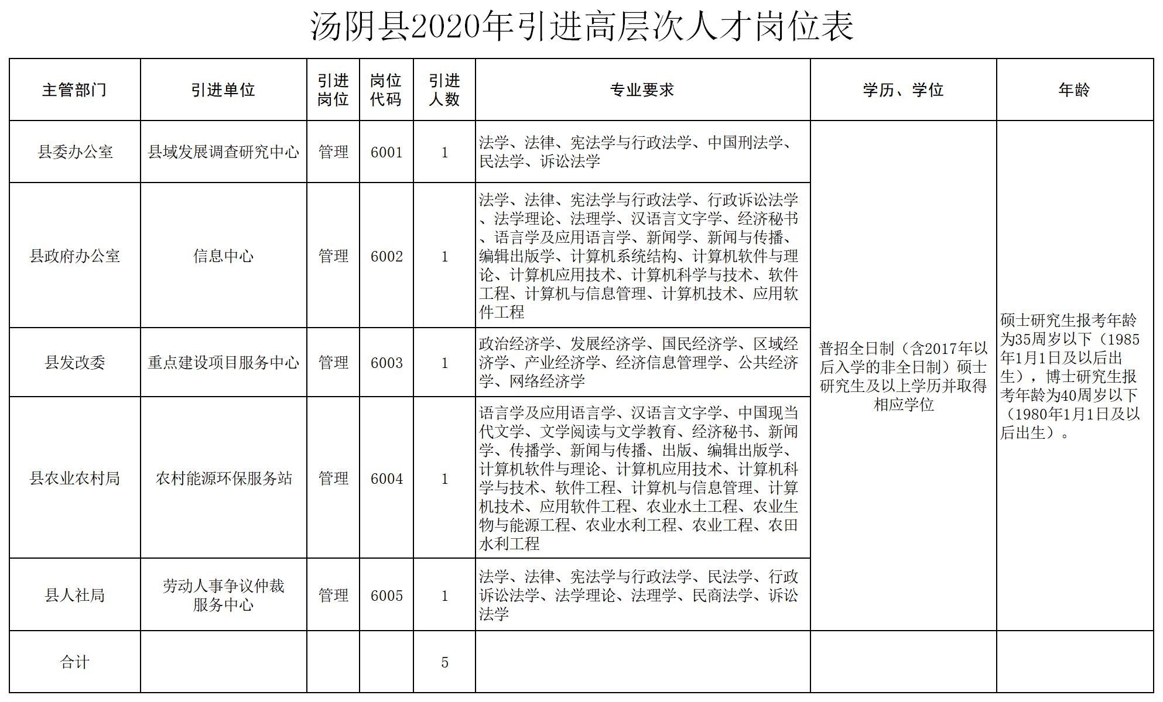
附件2：《汤阴县2020年引进急需高层次人才报名登记表》
